**МОДУЛЬ 3. АДАПТАЦИЯ СОТРУДНИКОВ В ОРГАНИЗАЦИИ: ФУНКЦИИ, ПРИНЦИПЫ И МЕТОДЫ**

СОДЕРЖАНИЕ

1. Что такое адаптация персонала
2. Функции адаптации персонала
3. Три стадии адаптации персонала
4. Принципы адаптации персонала: практика и психологический комфорт
5. Способы адаптации персонала в организации: от менторства до тренингов
6. Кто отвечает за адаптацию в компании
7. Как понять, что адаптация эффективна
8. Какие ошибки допускают работодатели в адаптации новых сотрудников

Даже у крупных российских компаний система погружения новичка в работу либо вовсе отсутствует, либо ограничивается одной короткой беседой с HR-менеджером. При этом уровень дискомфорта, который испытывает человек, может сильно влиять на эффективность его работы и решение остаться на этом месте надолго.

В представленном материале подробно разберём, зачем вообще нужна адаптация и какие инструменты можно использовать, чтобы успешно её организовать.

**ЧТО ТАКОЕ АДАПТАЦИЯ ПЕРСОНАЛА**

Адаптация — это процесс, который сотрудник проходит с момента найма на должность до полной интеграции в коллектив и рабочую среду. Длительность этого этапа зависит от отрасли, должности, специфики работы компании и психологических особенностей самого человека.

Обычно на адаптацию отводится испытательный срок — формальный «тестовый» период, когда компания и сотрудник решают, подходят ли они друг другу. Согласно Трудовому кодексу РФ, он длится максимум три месяца, но работодатель может сократить его на своё усмотрение.

Также адаптация бывает «вторичной»: её проходят не новые, а уже работающие сотрудники. Она может быть необходима, если человек, например, получает повышение или меняет специальность внутри компании. В этом случае ему тоже нужно внимание и помощь с новыми обязанностями.

Как минимум частичную адаптацию будет проходить весь коллектив, если произошли крупные организационные изменения. Например, сменилось руководство, штат компании сократился или, наоборот, стал больше. В этом случае руководство должно рассказать сотрудникам об изменениях и организовать им комфортный переход в новую рабочую среду.

Когда компания растёт и сотрудников становится больше, пора разрабатывать систему адаптации для новичков

**ФУНКЦИИ АДАПТАЦИИ ПЕРСОНАЛА**

Правильно организованная адаптация полезна как для новых сотрудников, так и для бизнеса в целом. Рассмотрим её основные функции.

1. **Снижение стресса для стажёров**

Испытывать волнение в непривычной обстановке — это нормально. Даже опытный специалист в первые дни на новой работе может растеряться: он ещё не ориентируется в офисе, не выучил имена коллег и не знает, как устроены внутренние процессы. Комфортная интеграция в коллектив и рабочие задачи поможет снизить уровень тревожности и легче пережить испытательный срок.

1. **Минимизация текучести кадров**

Наём новых сотрудников — дорогостоящий процесс. Если новичок на испытательном сроке решит уйти к конкурентам, компания потеряет вложенные в его поиск и обучение деньги. К тому же постоянная текучесть кадров мешает построить сплочённую эффективную команду. В итоге качество работы падает и компания в глобальной перспективе теряет деньги, развивается медленнее, чем могла бы.

Сотрудник во время адаптации тоже формирует мнение о работодателе. Большинство людей [решают](https://www.europeanproceedings.com/article/10.15405/epsbs.2020.04.105), нравится им работа или нет, в течение первых недель. Чем комфортнее будет обстановка в это время, тем меньше вероятность, что человек уволится до истечения испытательного срока или в первый год после найма.

1. **Снижение нагрузки руководителя или других сотрудников**

Продуманная программа адаптации помогает избежать хаотичного потока мелких вопросов, которые возникают у новичка.

Например, полезной будет инструкция, как зайти в рабочий таск-менеджер и заполнить ежедневный отчёт или где узнать расписание совещаний. С такой памяткой новичку не придётся дёргать коллег и начальника по пустякам.

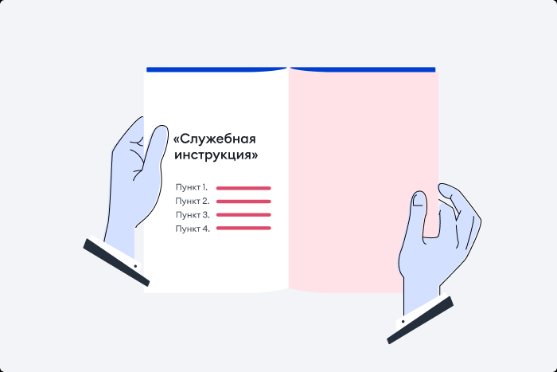

Можно составить короткую инструкцию или чек-лист в формате «что нужно сделать в первый день на работе»

**ТРИ СТАДИИ АДАПТАЦИИ ПЕРСОНАЛА**

Для любой компании важно, чтобы сотрудники осваивались в новой роли как можно быстрее. Поэтому у адаптационного периода есть «дедлайн». Время, отведённое на знакомство с организацией и погружение в работу, часто совпадает с испытательным сроком. За этот период необходимо пройти три ступени адаптации.

**1. Знакомство**

Оно может длиться от нескольких дней до нескольких недель. Новичок знакомится с коллективом, проходит вводные курсы или тренинги, вникает в текущие задачи и проекты.

Например, менеджер по продажам может освоиться в офисе за два-три дня, а инженер на нефтеперерабатывающем заводе должен пройти двухнедельное обучение по работе с новым оборудованием. Обычно в это время стажёры больше слушают и наблюдают, но не принимают активного участия в рабочем процессе.

**2. Приспособление**

Промежуточный период — сотрудник ещё во многом чувствует себя новеньким, но постепенно «пробелов» становится всё меньше. Он уже знаком с коллегами из своего отдела и, возможно, с некоторыми клиентами. Хотя бы в общих чертах понимает, как устроена структура компании и каковы основные рабочие процессы.

Это период, когда руководитель и HR-менеджер оценивают промежуточные результаты адаптации и иногда могут принять окончательное решение. Для сотрудника это время, когда он может проявить инициативу и зарекомендовать себя с хорошей стороны.

Сколько точно длится период приспособления, оценить сложно. Обычно в крупных компаниях это срок от двух недель до трёх месяцев или даже больше. Своеобразное «обучение» может продолжаться, даже если формальный испытательный срок уже прошёл и компания предложила сотруднику постоянную должность.

**3. Ассимиляция**

Этап, когда стажёр во всех смыслах закрепился в компании и занял своё место в штате. Конкретных сроков тут тоже нет, но обычно к этому моменту новичок подходит через шесть, максимум через двенадцать месяцев.

Можно сказать, что сотрудник ассимилировался, когда он чётко знает свои обязанности, уже несёт ответственность за рабочие задачи и не нуждается в помощи руководителя или наставника. Теперь он может начинать развиваться и продвигаться к следующей карьерной ступени, например к должности старшего специалиста в отделе.

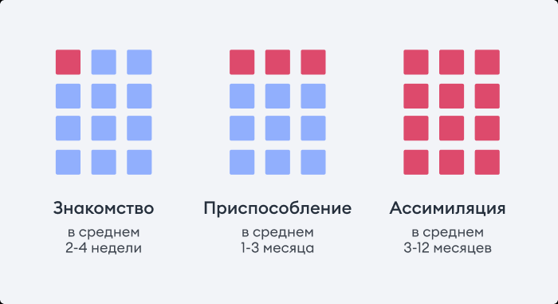

Сроки адаптации могут различаться в зависимости от должности сотрудника и специфики работы компании

**ПРИНЦИПЫ АДАПТАЦИИ ПЕРСОНАЛА: ПРАКТИКА И ПСИХОЛОГИЧЕСКИЙ КОМФОРТ**

Есть много способов помочь сотруднику влиться в работу — их можно и даже нужно комбинировать между собой. Например, согласно ***модели 70:20:10*,** разработанной американскими психологами, делать это следует в определённых пропорциях.

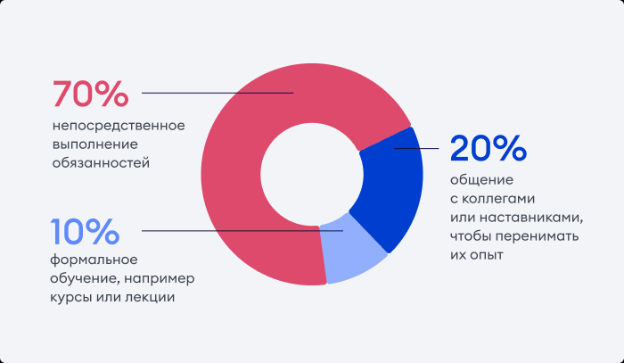

Согласно исследованию психологов, люди лучше всего обучаются, когда получают знания из нескольких источников: 70% — из практики на рабочем месте, 20% — из общения и 10% — на формальных занятиях.

**70% — решение рабочих задач**. Сотрудник работает с реальными задачами и кейсами, рефлексирует и делает выводы, которые помогают ему работать лучше.

**20% — общение с коллегами**. В компании сотрудник обменивается опытом с коллегами и получает обратную связь. А ещё своим опытом с ним делится наставник или коуч.

**10% — формальное обучение**. Сотрудники проходят курсы, читают книги, посещают лекции и тренинги.

О пользе практики писал и психолог Дэвид Колб, который разработал свой метод адаптации — ***цикл Колба***. Он состоит из четырёх этапов:

1. Новый опыт: сотрудник впервые сталкивается с задачей.
2. Рефлексия: обдумывает способы её решения.
3. Теория: ищет подходящий вариант.
4. 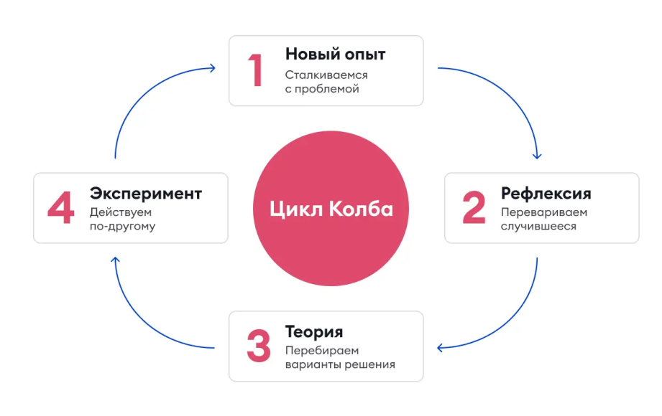Эксперимент: пробует что-то сделать и оценивает результат.

Это схема обучения по модели Колба. Ключевая идея в том, что обучение — это непрерывная практика. Чем больше человек тренируется, тем лучше у него получается

Рассмотрим пример применения модели Колба в наставничестве при составлении программы адаптации стажера:

***Этап 1. «Конкретный опыт» — столкните стажёра с новыми обстоятельствами***

***Этап 2. Рефлексия — помогите стажёру проанализировать опыт***

***Этап 3. Теория — познакомьте стажёра с правилами и концепциями***

*Здесь наставник предоставляет новичку полезный материал, который заполнит пробелы в знаниях новичка. Например, слайдовый курс или обучающую статью.*

***Этап 4. Эксперимент — создайте условия для отработки новых навыков***

*Теперь нужно проверить, как теория работает на практике.*

*Если стажёр успешно справился со всеми заданиями, то цикл обучения Колба «повернётся». И новичок сможет попробовать себя в реальной задаче.*

Кроме решения практических задач, важен эмоциональный комфорт сотрудника. Снизить уровень стресса помогает политика открытости и дружелюбная атмосфера в коллективе. Новичок должен понимать, что может задать любой вопрос и не будет при этом выглядеть глупо. А ещё полезно будет организовывать совместный досуг — от посиделок с пиццей в пятницу вечером до арт-терапии или тренингов с психологом.